AKCIJSKI NAČRT OBČINE RAVNE NA KOROŠKEM ZA ZMANJŠANJE ŠTEVILA PROMETNIH NESREČ MED MLADIMI ZARADI ALKOHOLA IN ZA ZMANJŠANJE PITJA ALKOHOLA MED MLADIMI

Ravne na Koroškem, 2019

1. UVOD
V Sloveniji se vsaka tretja prometna nesreča s smrtnim izidom zgodi zaradi alkohola. Vsako tretjo prometno nesrečo pod vplivom alkohola povzroči mladostnik. Še posebej problematični so podeželski kraji, kjer ni organiziranega javnega prevoza, avtobusov, taksi služb ali drugega organiziranega prevoza z zabav. Statistični podatki kažejo, da se več hudih nesreč, v katerih so udeleženi mladi, zgodi med vikendi, v nočnih urah.

Z namenom, da ozavestimo mlade, (njihove) starše in lokalne skupnosti smo z vseslovensko pobudo poškodovancev prometnih nesreč v izbranih krajih, med katere zaradi stanja prometne varnosti med mladimi spada tudi Občina Ravne na Koroškem, izvedli regionalne posvete, kjer so predstavniki lokalne skupnosti, predstavniki strokovne javnosti in mladi, skratka vsi, ki soustvarjamo prometno varnost, predstavili svoje poglede na stanje prometne varnosti v njihovih krajih, izpostavili težave in predlagali rešitve, t. i. akcijski načrt, ki ga bo občina implementirala v letu 2019 in nadaljnjih letih.

2. STANJE PROMETNE VARNOSTI MED MLADIMI V 2017
V letu 2017 se je na slovenskih cestah zgodilo 17584 prometnih nesreč, v katerih se je 841 udeležencev hudo telesno poškodovalo, 104 udeleženci pa so poškodbam podlegli. Mladostniki (starosti med 15 in 29 let) so povzročili 4101 prometno nesrečo oziroma 23 % vseh prometnih nesreč.

Alkohol igra veliko vlogo tudi v prometnih nesrečah, saj se jih kar 1528 zgodilo zaradi alkohola, v katerih se je 627 udeležencev hudo telesno poškodovalo, 32 udeležencev pa je poškodbam podleglo. 28 % vseh prometnih nesreč, ki so nastale pod vplivom alkohola, so povzročili mladostniki (15 - 29 let).

V Občini Ravne na Koroškem se je zgodilo 26 prometnih nesreč, v katerih so bili udeleženi mladi, od tega so 16 prometnih nesreč povzročili mladi sami. V teh prometnih nesrečah je 1 oseba utrpela hude telesne poškodbe, 7 mladih lažje telesne poškodbe. Prometno nesrečo pod vplivom alkohola so povzročil 3 mladi in hujših posledic ni bilo. Na podlagi teh statističnih podatkov se Ravne na Koroškem, tako po številu mladih povzročiteljev prometnih nesreč kot tudi mladih udeleženih v prometnih nesrečah na število prebivalcev, uvršča v zgornjo tretjino slovenskih občin.

3. POSVET SOUSTVARJALCEV PROMETNE VARNOSTI
Projekt »Heroji furajo v pižamah« je s soorganizacijo posveta vseh soustvarjalcev prometne varnosti podprla Občina Ravne na Koroškem. Posveta, ki se je odvijal v prostorih Kulturnega centra Ravne v torek, 22. 5. 2018, so se udeležili predstavniki lokalne skupnosti, strokovnjaki s področja prometa in področja varovanja zdravja ter mladi.

Posvet so soustvarjali:
- župan Občine Ravne na Koroškem, dr. Tomaž Rožen,
- direktor Zavoda VOZIM, g. David Razboršek,
- predstavnik Zavoda VOZIM, g. Matej Lednik,
- vodja policijskega okoliša Policijske postaje Ravne na Koroškem, g. Zvonko Uršnik,
- poveljnik Koroške gasilske zveze, g. David Vaukman,
- predstavnica Nacionalnega inštituta za javno zdravje, dr. Maja Roškar (video),
- predstavnica Javne agencije RS za varnost prometa, ga. Vesna Marinko,
- direktorica Koroškega mladinskega kulturnega centra Kompleks, gdč. Ana Pisar,
- predstavnici Zavoda VOZIM, ga. Barbara Kos in ga. Anja Zagomilšek,
- dijaki Šolskega centra Ravne na Koroškem.

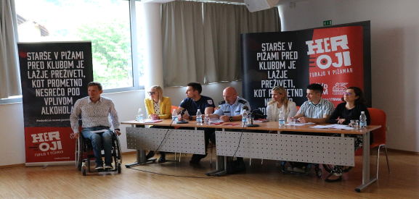

Posvet je bil sestavljen iz dveh delov: v prvem, strokovnem delu so nacionalni in lokalni strokovnjaki s področja prometne varnosti in področja varovanja zdravja predstavili osnovna dejstva in (naj)pomembnejše aktualne informacije. Strokovnemu delu je sledil praktičen del v obliki delavnic, na katerih so mladi skupaj s strokovnjaki razmišljali o idejah in možnostih za zmanjšanje škodljivega pitja alkohola med mladimi in zmanjšanje voženj pod vplivom alkohola med mladimi. Cilj delavnic je bil zapis predlogov za izboljšanje prometne varnosti v lokalnem okolju, t. i. akcijski načrt.

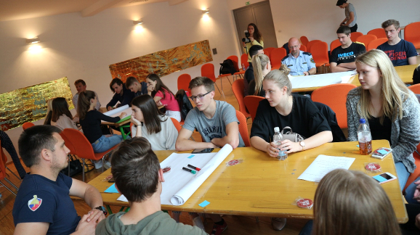

Zaveze, do katerih so udeleženci skupaj prišli, so sledeče:

- Organizacija delavnic, izobraževanj in predavanj: učenje skozi življenjske zgodbe posameznikov.
Ozaveščanje in medvrstniško informiranje s področij zdravega življenjskega sloga mladih (omejevanje škodljivega pitja in posledic tega) ter še posebej s področja prometne varnosti mladih, tudi skozi vlogo alkohola v prometu, je bistvenega pomena za dvig ozaveščenosti mladih, njihovih staršev in lokalne skupnosti. Mladi so izpostavili, da je seznanitev in pogovor z udeleženci prometnih nesreč, oziroma v najslabšem primeru z njihovimi svojci, učinkovita preventiva (dejanske življenjske zgodbe se te zelo dotaknejo in ti dajo misliti, da se lahko kaj takega zgodi tudi tebi). Preventivne (prometne) delavnice bi morale biti obvezne za mlade, lahko tudi del šolskega sistema.
Vrednost ozaveščanja mladih kot del preventive skozi preventivne prometne delavnice pripoznava stroka Šolskega centra Raven na Koroškem, kjer so v preteklih letih na pobudo Občine Ravne na Koroškem v okviru projekta »občina po meri invalidov« za 550 dijakov že izvedli 6 preventivnih prometnih delavnic »Še vedno vozim – vendar ne hodim« za dijake Gimnazije in Srednje šole. Delavnice »Še vedno vozim – vendar ne hodim« izvajajo invalidi, poškodovanci prometnih nesreč, ki z mladimi delijo svoje osebne izkušnje o tem, kako jih je prometna nesreča prikovala na voziček, mladi se skozi delavnice ozaveščajo o pomenu prometne varnosti, vzrokih za nastanek prometnih nesreč ter možnih hudih posledicah prometnih nesreč.
Podpora občine je ključnega pomena, da se z ozaveščanjem mladostnikov v Ravnah na Koroškem nadaljuje, zato bo Občina Ravne na Koroškem z izvajanjem in sofinanciranjem delavnic nadaljevala tudi v prihodnje.

- Ureditev prevoza ob večjih zabavah v lokalnem okolju.
Del zabave sestavlja tudi načrtovanje poti na in z zabave. Mladi bi se morali vnaprej dogovoriti za prevoz, javni prevoz bi moral imeti ustreznejše povezave in organizatorji zabav bi lahko večkrat organizirali prevoz. Prav tako bi mladi morali večkrat dati pobudo organizatorju, naj organizira prevoz. Pomembno je, da odgovorno ravnajo in da se zavedajo odgovornosti za svoja dejanja.
Mladi se morajo torej tudi sami zavedati pomena prometne varnosti, ne zgolj lastne, ampak tudi prometne varnosti drugih udeležencev; zato je bistveno sprejemanje odgovornosti, da če voziš, ne pij, ne vsiljuj alkohola vozniku, ga pri nepitju alkohola podpiraj, presodi kdo je varen voznik/h komu se boš usedel v avto, opozarjaj prijatelje, da ni varno voziti pod vplivom alkohola.
Občina bo v letu 2019 in naslednjih letih pristopila naproti organizatorjem zabav v občini in se bodo sofinancirali varni prevozi z večjih zabav v občini. Občina bo v proračunu občine zagotovila namenska sredstva organizatorjem zabav za organizacijo varnih prevozov mladih z zabav.
- Brezplačen prevoz vštet v ceno vstopnice za zabavo/dogodek/prireditev.
Organizatorji prireditev v Občini Ravne na Koroškem, med organizatorje večjih zabav sodi tudi Koroški kulturni mladinski center KOMPLEKS, bi ob največjih zabavah (po številu udeležencev) v njihovih prostorih sofinancirali brezalkoholne pijače za tiste udeležence, ki so tisti večer izbrani za trezne voznike svojih prijateljev, za voznike, ki bodo poskrbeli za varen prevoz svojih prijateljev domov.

- Policijski nadzor.
Z namenom zmanjšanja števila prometnih nesreč s povzročitelji mladimi ali z mladimi udeleženimi, še posebej prometnih nesreč pod vplivom alkohola, bo policija ob večjih organiziranih zabavah poostrila število policijskih kontrol na območju policijske postaje Ravne na Koroškem.

Nesporno je represija dopolnjujoč ukrep preventive, še posebej na področju prometne varnosti, ko so življenja »v igri«. Komunikacija med predstavniki Koroškega kulturnega mladinskega centra KOMPLEKS in predstavniki Policijske postaje Ravne na Koroškem je bila identificirana kot dobra, zato bi bilo smiselno, da predstavniki Koroškega kulturnega mladinskega centra KOMPLEKS obveščajo PP Ravne na Koroškem o večjih organiziranih žurih, da bo lahko s strani pristojnih organov odobren in izvršen poostren policijski nadzor.

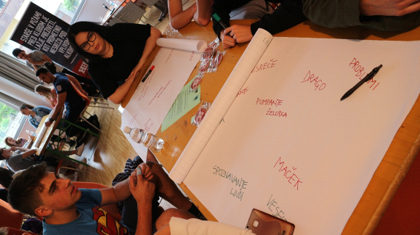

Udeleženci posveta niso pozabili niti na vlogo staršev. Izpostavili so, da je pomembno, da so starši zgled za to, ali je pitje alkohola nesprejemljivo, še posebej med mladimi, ki se še psihično in fizično razvijajo. Starši morajo s svojim vedenjem biti vzor mladim. Ključnega pomena so pogovori staršev z otroki tako o nevarnostih prezgodnjega pitja kot tudi o pitju in udeležbi v prometu. Tudi starše bi bilo potrebno sproti izobraževati (predavanje ali delavnica), predstaviti jim življenjske zgodbe ljudi, ki jim je alkohol ali vožnja pod vplivom alkohola spremenila življenje. V kolikor domača preventiva ne pomaga (zadosti), se morajo starši poslužiti strožjih ukrepov - postavljanje omejitev mladim (omejitev števila žurov, pregled otrok, ko pridejo z žurov, naj otrokom ne kupujejo alkohola in naj bodo kazni za kršenje postavljenih omejitev primerne (npr. hišna dela, prepoved udeležbe na naslednjih žurih)).
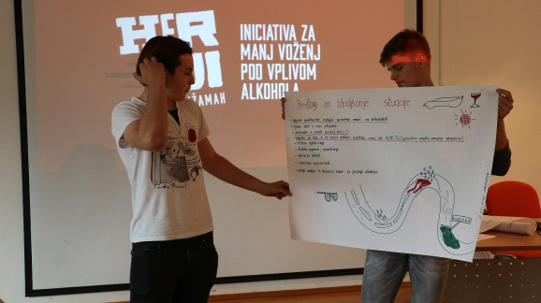

4. ZAKLJUČEK
Reševanje problematike na lokalnem nivoju je učinkovito zgolj z vsemi, ki se jih tematika dotika. Posvet v Občini Ravne na Koroškem je bil zelo konstruktiven, vsi udeleženi so izrazili zadovoljstvo nad organizacijo, izvedbo in samim potekom posveta, saj je povezal ciljne skupine projekta »Heroji furajo v pižamah«: mlade, predstavnike nacionalne in lokalne stroke s predstavniki lokalne skupnosti. Udeleženci posveta so skupaj identificirali izzive in skupaj oblikovali predloge, ki bodo pripomogli k izboljšanju prometne varnosti in zdravega življenjskega sloga med mladimi v občini Ravne na Koroškem.

